Идея проекта – сюжетная игра, по прохождении которой достигается главная цель. Тематика – поиск питомца. Состоит из четырех игр, созданных в соответствующих файлах: мемо (memo.py),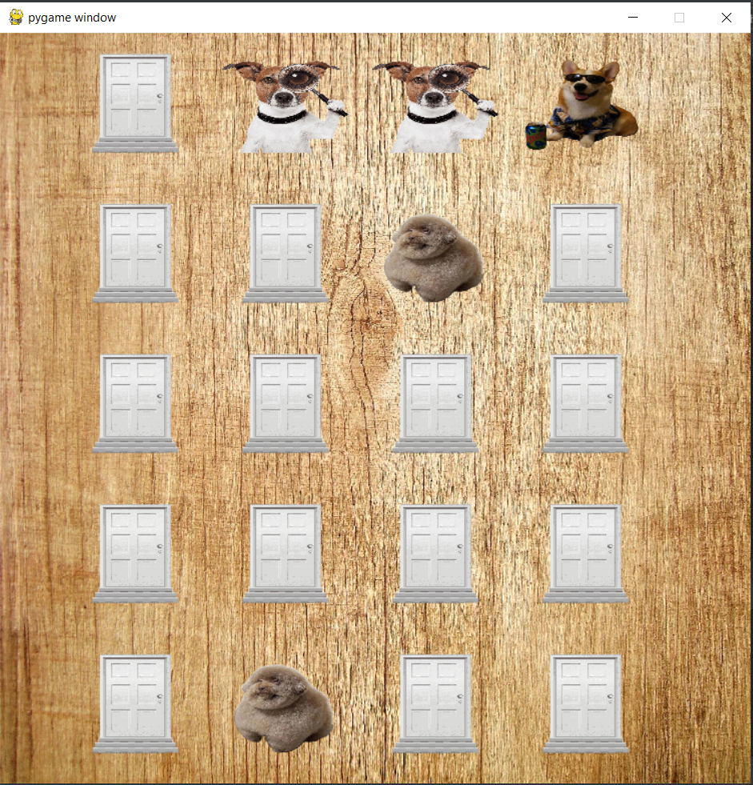

жизнь в лабиринте (life.py),

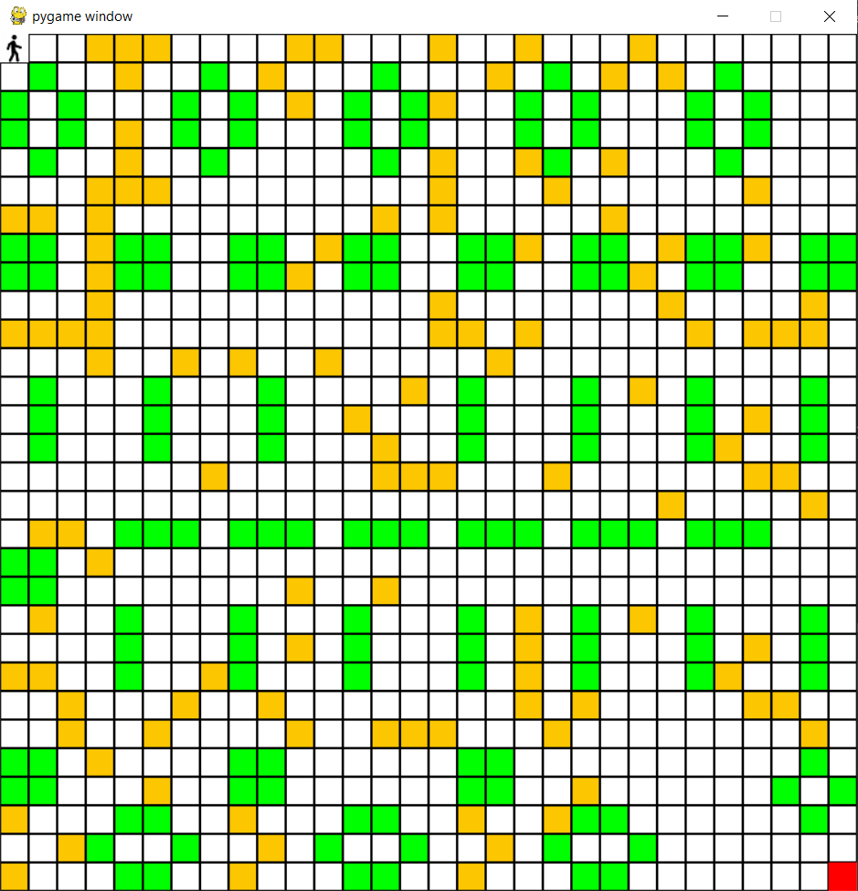

пятнашки (pyatnashki.py),

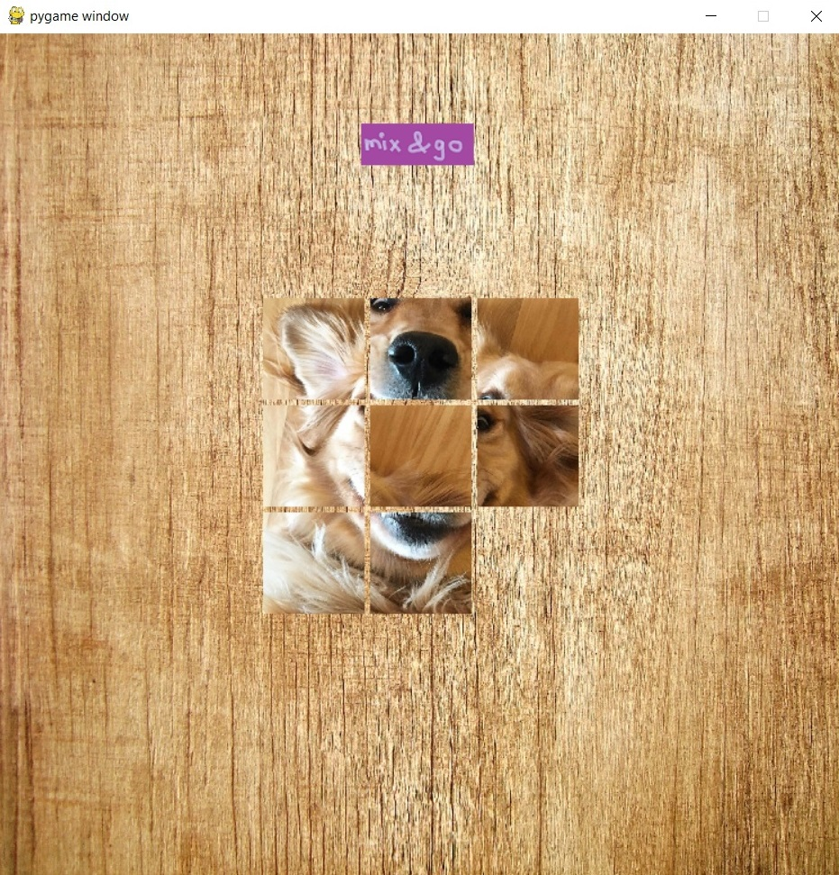

Тайные Камни (stones.py).

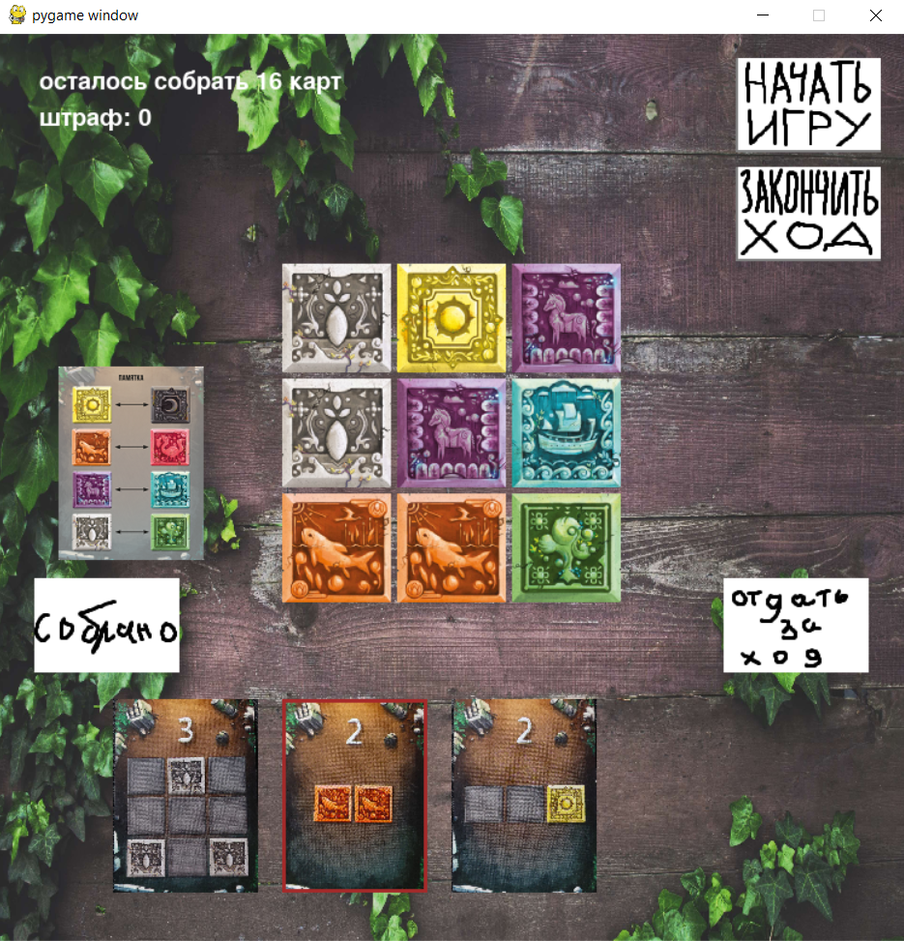

Игра состоит из пяти файлов, четыре из которых – независимые игры с заставками перед ними. Для того, чтобы начать полную большую игру, надо запустить файл path. Сделаны при помощи ООП, с использованием спрайтов и фотографий, уровни прогружаются из текстовых файлов, есть звуковое сопровождение.